Université Mohammed Khider, BISKRA A.U.: 2021/2022

Département de génie électrique

Filière d'électronique. Master 1 électronique des systèmes embarqués

**TP N°03 : Réseau Profibus DP Maître-Esclave**

**Dans ce TP, on va simuler les configurations suivantes:**

* **Configuration avec des esclaves DP simples (modules d'entrées/sorties). Echange de données esclave ↔ maître.**
* **Configuration avec des esclaves DP intelligents (PLC). Echange de données esclave I ↔ maître.**

La figure suivante montre le système monomètre à simuler avec step 7 version 5.x. Il est composé d’un maître s7-400, un esclave intelligent s7-300 et un esclave ET200M (IM153-1).

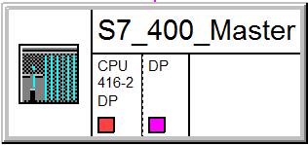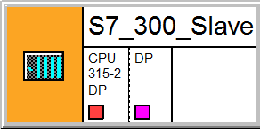

**Bus Profibus DP**

Entrée/Sorties locales (TOR et analogiques)

Entrée/Sorties locales (TOR et analogiques)

Esclave intelligent

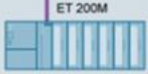

Esclave (E/S)

Entrée/Sorties locales (TOR et analogiques)

Maître

1. Ouvrir un nouvel projet nommé : **TP03_DP**.
2. Insérer un nouvel objet 🡪 Station SIMATIC 300 (nommée : S7_300 :i_Slave).
3. Double clic sur **S7_300_i_Slave.**
4. Double clic sur **Materiel**.
5. Configurer la station **S7_300_i_Slave** comme suit :

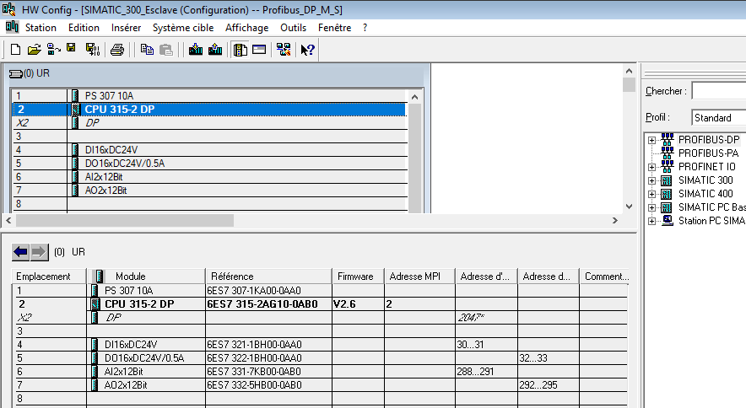

1. Configuration du ***DP*** de la station **S7_300_i_Slave**. Double clic sur ***DP***.

6.1) Cliquer sur l’onglet **Mode de fonctionnement** et cocher **Esclave DP**.

6.2) Cliquer sur l’onglet **Configuration** ensuite cliquer à chaque fois sur **Nouveau** et configurer les entrées (I) et les sorties (O) pour obtenir le résultat montré sur la figure suivante. Attention à la **Longueur** et à la **Cohérence**.

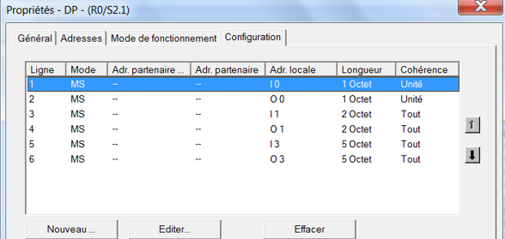

1. **Enregistrer et Compiler.**
2. Insérer un nouvel objet 🡪 Station SIMATIC 400 (nommée : **S7_400_Master**).
3. Double clic sur **S7_400_Master.**
4. Double clic sur **Materiel**.
5. Configurer la station **S7_400_Master** comme suit :

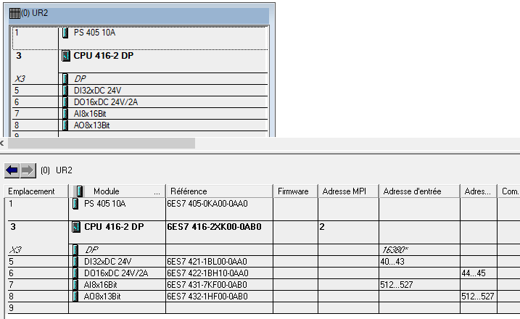

1. Configuration du ***DP*** de la station **S7_400_Master**. Double clic sur ***DP***. Cliquer sur l’onglet **Mode de fonctionnement** et cocher **Maître DP**.
2. Dans la fenêtre Catalogue, cliquer sur **PROFIBUS-DP** 🡪 **Stations déjà configurées**. Déplacer **CPU 31x** par glisser-lâcher sur Réseau maître DP (1).

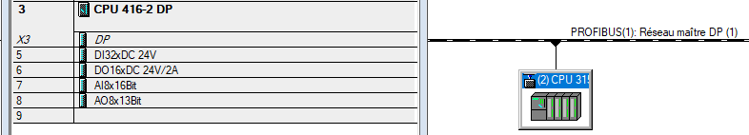

1. Double clic sur l’esclave CPU315-DP.
2. Cliquer sur l’onglet **Configuration** ensuite cliquer sur **Editer** et configurer les entrées (I) et les sorties (O) du maître DP pour obtenir le résultat montré sur la figure suivante. Attention à la **Longueur** et à la **Cohérence.**

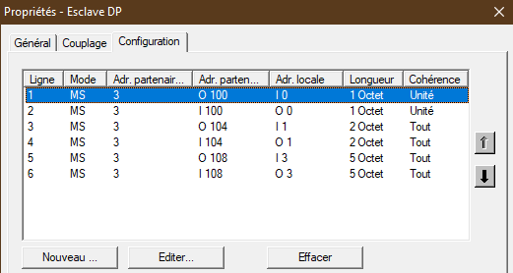

1. Dans la fenêtre Catalogue, cliquer sur **PROFIBUS-DP** 🡪 **ET200M**. Déplacer **IM153-1** par glisser-lâcher sur Réseau maître DP (1).
2. Ajouter les entrées/sorties comme suit.

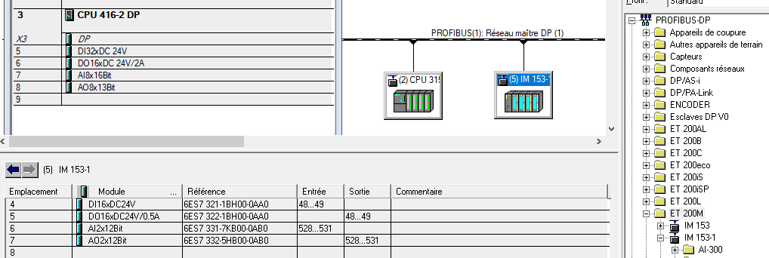

1. Programmation du maître s7-400.

18.1) Double clic sur CPU 🡪Programmes🡪**Blocs**.

18.2) Ajouter un **bloc de données DB1.**

18.3) Ouvrir DB1 et ajouter les variables suivantes :

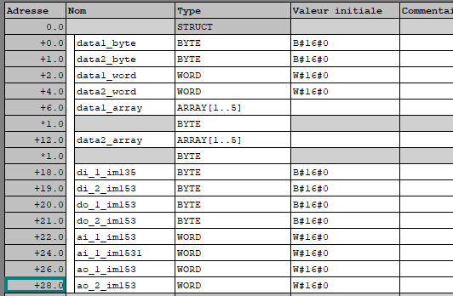

18.4) Ouvrir le bloc d’organisation **OB1** du maître s7-400 et écrire le programme suivant :

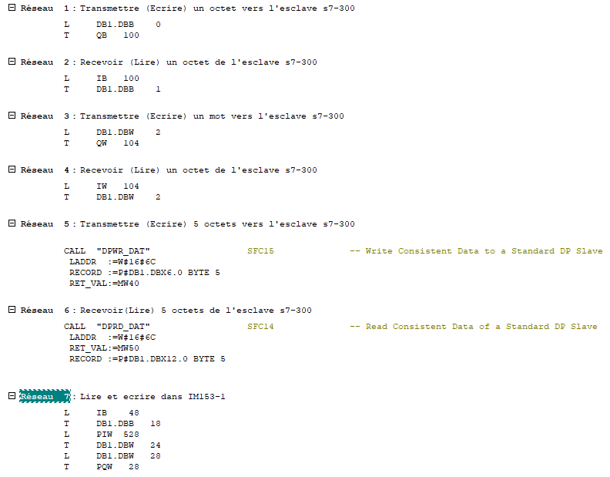

1. Programmation de l’esclave intelligent s7-300.

19.1) Double clic sur CPU 🡪Programmes🡪**Blocs**.

19.2) Ajouter un **bloc de données DB1.**

19.3) Ouvrir DB1 et ajouter les variables suivantes (copier de DB1 du maître) :

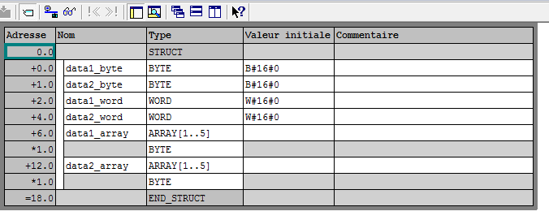

19.4) Ouvrir le bloc d’organisation **OB1** de l’esclave intelligent s7-300 et écrire le même programme que s7-400 sauf le réseau 7 qu’il faut supprimer.